21.07.2023 | город Новосибирск

ЗАКЛЮЧЕНИЕ
о результатах общественных обсуждений по проекту решения о предоставлении разрешения на отклонение от предельных параметров разрешенного строительства, реконструкции объекта капитального строительства Айриян А. В. (далее – проект)

В целях соблюдения права человека на благоприятные условия жизнедеятельности, прав и законных интересов правообладателей земельных участков и объектов капитального строительства города Новосибирска по проектам решений о предоставлении разрешений на отклонение от предельных параметров разрешенного строительства, реконструкции объектов капитального строительства, на основании постановления мэрии города Новосибирска от 28.06.2023 № 3312 «О проведении общественных обсуждений по проектам решений о предоставлении разрешения на отклонение от предельных параметров разрешенного строительства, реконструкции объекта капитального строительства» проведены общественные обсуждения по проекту предоставления разрешения:
«Айриян А. В. (на основании заявления в связи с тем, что конфигурация земельного участка является неблагоприятной для застройки) в части уменьшения минимального отступа от границ земельного участка, за пределами которого запрещено строительство зданий, строений, сооружений, с кадастровым номером 54:35:033455:4 площадью 455 кв. м с местоположением: установлено относительно ориентира, расположенного в границах участка, ориентир – индивидуальный жилой дом по адресу: Российская Федерация, Новосибирская область, город Новосибирск, ул. Ударников, 14 (зона застройки индивидуальными жилыми домами (Ж-6)), для индивидуального жилого дома с 3 м до 2,2 м с северо-восточной стороны, с 3 м до 1 м с северо-западной, юго-западной сторон в габаритах объекта капитального строительства.».
Начало общественных обсуждений принято с даты опубликования оповещения о начале общественных обсуждений по проекту решения в Бюллетене органов местного самоуправления города Новосибирска № 27 от 29.06.2023, в официальном сетевом издании «Официальный интернет-портал правовой информации города Новосибирска» и на официальном сайте города Новосибирска в информационно-телекоммуникационной сети «Интернет» по адресу: http://новосибирск.рф/. – 29.06.2023.
В общественных обсуждениях по проекту решения приняло участие:
6 человек, в том числе эксперты общественных обсуждений.
Заключение о результатах общественных обсуждений по проекту подготовлено на основании протокола № 6-2023-ОПП от 18.07.2023.
Внесенные предложения и замечания участников общественных обсуждений по проекту решения, экспертов общественных обсуждений, а также аргументированные рекомендации комиссии по подготовке проекта правил землепользования и застройки города Новосибирска о целесообразности или нецелесообразности учета внесенных предложений и замечаний приведены в приложении к настоящему заключению.

По результатам проведения общественных обсуждений по проекту сделано следующее заключение:
1. Считать состоявшимися общественные обсуждения по проекту.
2. Процедура проведения общественных обсуждений по проекту осуществлена в соответствии с Градостроительным кодексом Российской Федерации, Федеральным законом от 06.10.2003 № 131-ФЗ «Об общих принципах организации местного самоуправления в Российской Федерации», решением Совета депутатов города Новосибирска от 24.06.2009 № 1288 «О Правилах землепользования и застройки города Новосибирска» и решением Совета депутатов города Новосибирска от 20.06.2018 № 640 «О порядке организации и проведения в городе Новосибирске общественных обсуждений и публичных слушаний в соответствии с законодательством о градостроительной деятельности».
3. Отказать Айриян А. В. в предоставлении разрешения на отклонение от предельных параметров разрешенного строительства, реконструкции объекта капитального строительства в части уменьшения минимального отступа от границ земельного участка, за пределами которого запрещено строительство зданий, строений, сооружений, с кадастровым номером 54:35:033455:4 площадью 455 кв. м с местоположением: установлено относительно ориентира, расположенного в границах участка, ориентир – индивидуальный жилой дом по адресу: Российская Федерация, Новосибирская область, город Новосибирск, ул. Ударников, 14 (зона застройки индивидуальными жилыми домами (Ж-6)), для индивидуального жилого дома с 3 м до 2,2 м с северо-восточной стороны, с 3 м до 1 м с северо-западной, юго-западной сторон в габаритах объекта капитального строительства в связи с письменным отказом заявителя от предоставления разрешения.

Заместитель председателя комиссии по подготовке проекта правил землепользования и застройки города Новосибирска | А. П. Драбкин
Секретарь комиссии по подготовке проекта правил землепользования и застройки города Новосибирска | Е. В. Спасская

Приложение к заключению о результатах общественных обсуждений по проекту решения о предоставлении разрешения на отклонение от предельных параметров разрешенного строительства, реконструкции объекта капитального строительства Айриян А. В.

Внесенные предложения и замечания участников общественных обсуждений по проекту решения о предоставлении разрешения на отклонение от предельных параметров разрешенного строительства, реконструкции объекта капитального строительства Айриян А. В. (далее – проект решения), экспертов общественных обсуждений, а также аргументированные рекомендации комиссии по подготовке проекта правил землепользования и застройки города Новосибирска (далее – комиссия) о целесообразности или нецелесообразности учета внесенных предложений и замечаний

№ п. | Сведения о внесенных предложениях и замечаниях | Содержание предложений и замечаний  (содержание предложений и замечаний приведено в редакции участников общественных обсуждений) | Аргументированные рекомендации комиссии о целесообразности или нецелесообразности учета внесенных предложений и замечаний

1 | 2 | 3 | 4
1. | Регистрационный номер – 1, порядковый номер пункта – 4,  инициатор – эксперт;  регистрационный номер – 2, порядковый номер пункта – 4  инициатор – эксперт | Отказать в предоставлении разрешения. | Учет внесенных предложений целесообразен в связи с письменным отказом заявителя от предоставления разрешения.
2. | Инициатор – заявитель. | Отказываюсь от получения разрешения. | Учет целесообразен.
3. | Инициатор – участник общественных обсуждений  регистрационный номер 4.1.1 | 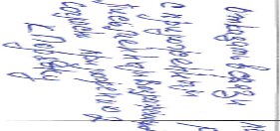  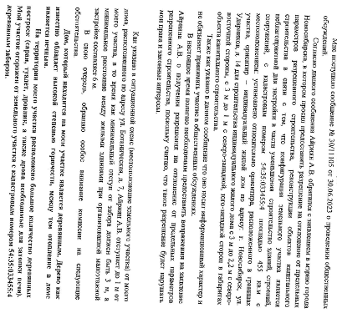  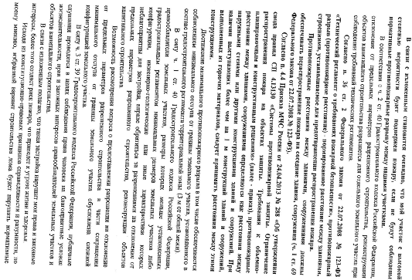  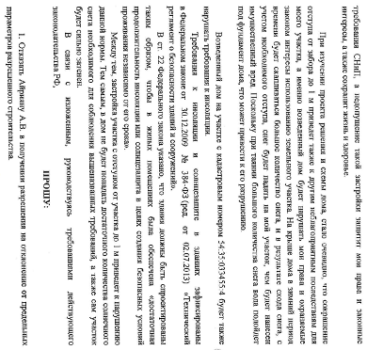 | Учет внесенных предложений целесообразен в связи с письменным отказом заявителя от предоставления разрешения.
4. | Инициатор – участник общественных обсуждений  регистрационный номер 4.1.2 | 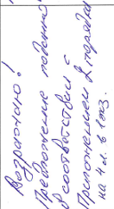  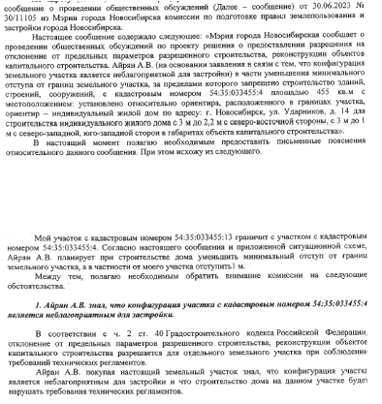  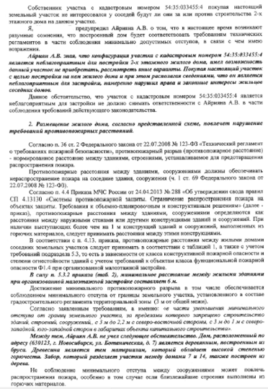  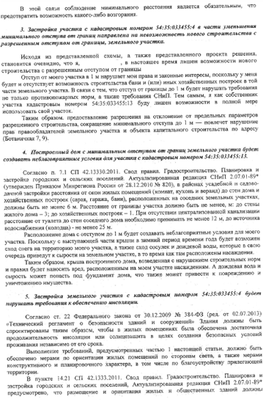  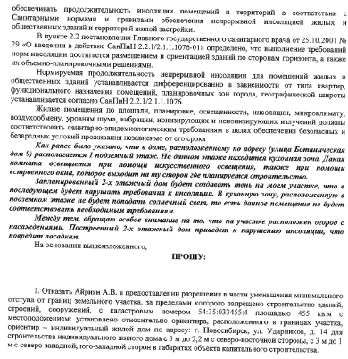 | Учет внесенных предложений целесообразен в связи с письменным отказом заявителя от предоставления разрешения.
5. | Инициатор – участник общественных обсуждений  регистрационный номер 4.1.3 | 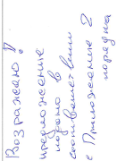  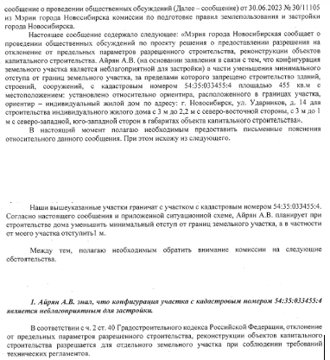  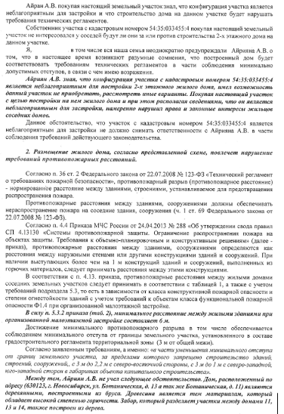  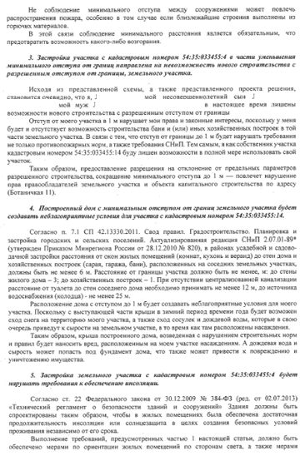  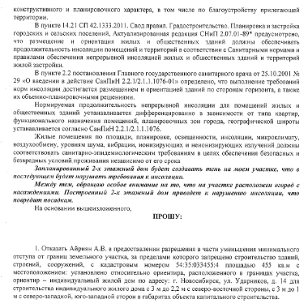 | Учет внесенных предложений целесообразен в связи с письменным отказом заявителя от предоставления разрешения.
6. | Инициатор – участник общественных обсуждений  регистрационный номер 4.1.4 | 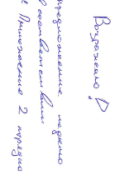  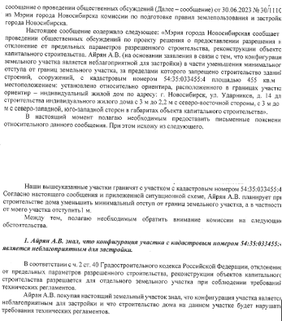  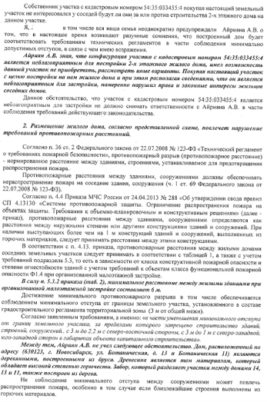  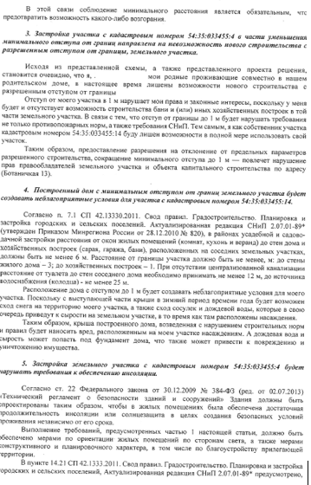  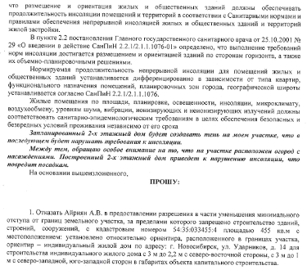 | Учет внесенных предложений целесообразен в связи с письменным отказом заявителя от предоставления разрешения.

______________

